Paquete: Gestión Prejudicial |  |  |  | Iteración: |  |  | Minuta/s: 350-2003-110-0031 Socios y Usuarios
Nombre del Caso de Uso: Seleccionar socio |  |  |  |  |  |  |  |  |  | Nro. de Orden:
Actor Principal: Responsable de Asociación (RA) |  |  |  |  |  | Actor Secundario: No aplica
Prioridad: Esencial Útil Deseable
Complejidad: | Simple |  | Mediano |  | Complejo |  |  | Muy Complejo | Extremadamente Complejo
Tipo de Caso de Uso: Concreto Abstracto
Objetivo: Buscar uno o más socios.
Precondiciones: No aplica
Post- Condiciones: |  | Éxito: Buscar y encontrar uno o más socios.
 |  | Fracaso:
Descripción: El caso de uso inicia cuando el RA selecciona la opción “Socios” o cuando se desea buscar un socio. El sistema permite filtrar los socios por distintos datos: Por socio, zona de asamblea, localidad, datos de la registración catastral (región, circunscripción, sección, manzana, parcela, PH), y por datos de la actividad del socio: rango de fechas de ingreso, rango de fechas de egreso, motivo de egreso, estado del socio, fecha desde la que tiene inactividad en su cuenta corriente de socio y de usuario y si tiene suscripciones de cuotas vencidas. El RAP utiliza uno, algunos o ningún filtro y confirma la búsqueda. El sistema filtra según los filtros seleccionados por el RA y muestra el listado de socios final. Fin del caso de uso.
Asociaciones de Extensión: Consultar socio, Consultar zona de asamblea, Consultar localidad, Consultar región, Consultar circunscripción, Consultar sección, Consultar manzana, Consultar parcela, Consultar PH, Consultar motivo de egreso.
Asociaciones de Inclusión: No aplica
Caso de Uso donde se incluye: Consultar cuenta corriente socio.
Caso de Uso donde se extiende: No aplica
Caso de Uso de Generalización: no aplica)

MAQUETAS:
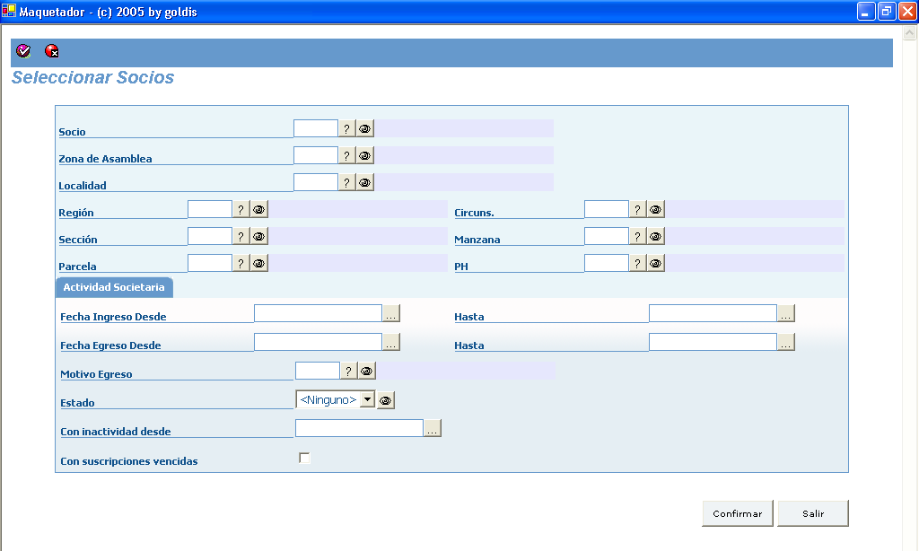

HISTORIA DE CAMBIOS

Versión | Autor | Descripción | Fecha
1.00 | xxxx | Versión Inicial | 25/08/2005

